Biochimie – Lipides complexes

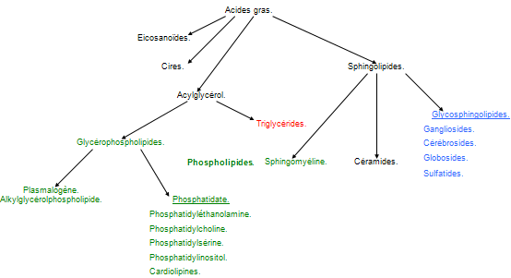
Acylglycérol.

Glycérophospholipides.
1 glycérol + 2 acides gras + 1 alcool phosphorylé.
Triacylglycérols.
= triglycérides.
1 glycérol + 3 acides gras.

Triglycérides :
• C’est la forme lipidique la plus importante de l’alimentation.
• Ils jouent le rôle de transport des acides gras.
• Ils constituent une réserve énergétique (tissu adipeux) au fort pouvoir énergétique pour un faible volume.
• Ce sont des molécules neutres et apolaires → elles n’ont pas besoin d’eau comme solvant. Le stockage se fait dans un espace limité (≠ glycogène).
On compte 9kcal par gramme d’acide gras (contre 4 pour les glucides et protéines).
• Ils jouent un rôle dans le développement de l’athérosclérose.

Phospholipides :
• Ce sont les constituants majeurs des membranes (avec le cholestérol et les sphingolipides).
⇒ Propriétés des membranes.
⇒ Rôle de 2nd messager.
• Le dipalmitoylphosphatidylcholine est un constituant majeur du surfactant pulmonaire.
• Substances de réserve (jaune d’œuf par exemple).

Lieu de synthèse :
• Triglycérides (au niveau du réticulum endoplasmique) :
∗ Tissu adipeux.
∗ Foie, intestin.
∗(Muscle) accessoirement.
• Glycérophospholipides :
∗ Tous les tissus.

1) Synthèse des triglycérides :
Origine du glycérol-3-P :
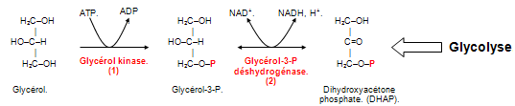

(1) glycérol kinase.
Elle est présente dans le foie en très grande quantité, un petit peu moins dans l’intestin et en faible quantité dans le tissu adipeux et les muscles squelettiques.
⇒ Foie+++, intestin+, TA±, muscles squelettiques±.

Déficit : il peut être plus ou moins sévère. Chez ces patients, le glycérol (qui provient de l'hydrolyse des lipides) ne peut pas être réutilisé à la synthèse de glycérol-3P. Il survient dans cette anomalie une atteinte du système nerveux et des glandes surrénales.

(2) glycérol-3-P déshydrogénase.
C’est la voie prédominante du DHAP (car présente dans tous les tissus).
C’est à cet endroit qu’il existe une connexion entre la glycolyse et la synthèse des lipides.

Synthèse du phosphatidate :
La disponibilité en acides gras est le facteur limitant.
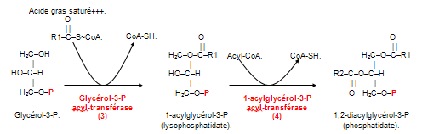
(3) la glycérol-3-P acyl-transférase est activée par l’insuline.

Synthèse du 1,2-diacylglycérol :
H₂O
O
⎪⎪
H₂C–O–C–R1
⎪
R2–C–O–C–H
⎪⎪ ⎪
O H₂C–O–P
1,2-diacylglycérol-3-P (phosphatidate).
Pi
O
⎪⎪
H₂C–O–C–R1
⎪
R2–C–O–C–H
⎪⎪ ⎪
O H₂C–OH
1,2-diacylglycérol.
Phosphatidate phosphohydrolase.
(5)
Le 1,2-diacylglycérol est une molécule qui devient hydrophobe. Elle va donc rapidement s’inclure dans la membrane du réticulum endoplasmique.

Synthèse des triglycérides à partir du 1,2-diacylglycérol :
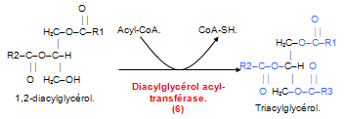
Voie du 2-monoacylglycérol :
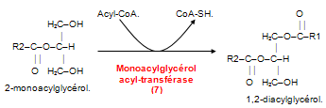
Cela représente 70% de la synthèse des triglycérides dans les entérocytes.

2) Synthèse des glycophospholipides autres que les plasmalogènes :
Alcool des glycérophospholipides :
CH₃
⎪
HO–CH₂–CH₂–N⁺–CH₃
⎪
CH₃
HO–CH₂–CH₂–NH₂
COOH
⎪
HO–CH₂–CH–NH₂
H
OH
OH
OH
OH
OH
H
H
H
H
1
2
4
5
6
Inositol.
α 4-6
OH
H
3
Choline.
Ethanolamine.
Sérine.

Synthèse de la phosphatidylcholine :
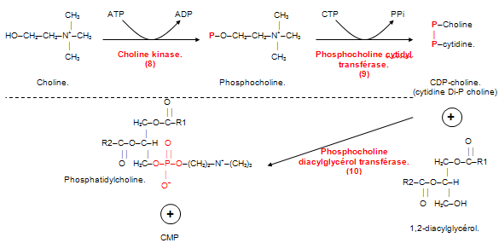

Synthèse de la phosphatidyléthanolamine :
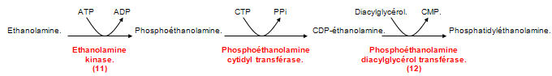

Interconversion phosphatidylsérine (PS) et phosphatidyléthanolamine (PE) :
PE
(15)
PS
Sérine.
Ethanolamine.
CO₂
(16)
(15) Phosphatidyléthanolamine – sérine transférase. (Dans le RE ou Golgi).
(16) Phosphatidylsérine décarboxylase (mitochondriale).

Synthèse de la phosphatidylcholine (PC) à partir de la phosphatidyléthanolamine (PE) :

(17) transméthylase (dans le foie uniquement).
3 CH₃
PC
3 SAM.
3 SAH.
(17)
PE
Synthèse de phosphatydilinositol :
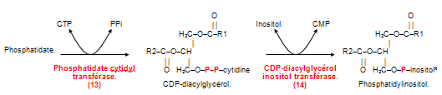
* la liaison se fait sur la fonction OH en 1 de l’inositol.

Fonction des cardiolipines :
• Chez les eucaryotes, la synthèse se fait uniquement dans la mitochondrie.
• ils représentent 20% des phospholipides de la membrane mitochondriale (surtout membrane interne).
• Ils sont associés ç deux complexes protéiques mitochondriales : indispensable à leur fonctionnement.

Biosynthèse des cardiolipines = diphosphatidylglycérols :
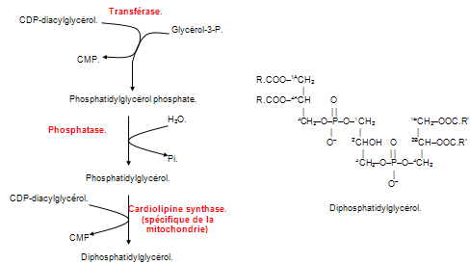
3) Plasmalogène et alkylacylglycérophospholipides :
• Plasmalogène et alkylacylglycérophospholipides.
Ils ont surtouts retrouvés au niveau du système nerveux central et périphérique et dans les muscles. Ils sont formés à partir du dihydroxyacétone-phosphate.

Facteur activateur des plaquettes (PAF-acéther) :
• synthétisé par de nombreuses cellules sanguines et les cellules endothéliales.
• Agit après fixation sur son récepteur.
• Principaux effets : - agrégation plaquettaire.
- hypotension.
- chimiotactisme des polynucléaires neutrophiles, dégranulation.
-bronchoconstriction.

Plasmalogène : Alkylglycérophospholipides :
Il contient une liaison vinyl-ester Il contient une liaison éther.
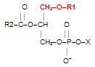
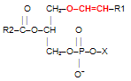

Facteur activateur des plaquettes (PAF-acéther) :
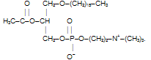
R1 = 16C.
R2 = groupe acétyl.
X = choline.

Synthétises à partir d’alkylglycérophospholipides :
-synthèse du lyso-PAF-acéther (phospholipase A2).
–acétylation du lyso-PAF-acéther (acétyltransférase, acétyl-CoA).
Sphingolipides :
Classification :
Sphingolipides.
Sphingophospholipides.
-sphingomyéline.
Glycosphingolipides.
-cérébrosides.
-sulfatides.
-globosides.
-gangliosides.
Rôle des sphingolipides :
• Constituant des membranes.
• signalisation intracellulaire.
• Composant du système nerveux.
• antigéniques : susceptibles de donné lieu à l’apparition d’anticorps.
•glycophospholipides :
∗ GM1 : récepteur de la toxine du choléra (cellules intestinales).
∗ Groupe sanguin ABO.
Synthèse des phospholipides :
Les phospholipides sont formés à partir de céramides qui sont synthétisés dans le réticulum endoplasmique. Les étapes ultérieures se déroulent dans le Golgi.
1) Synthèse des céramides :
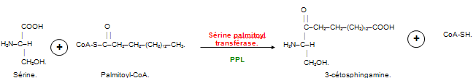
Le PPL intervient surtout dans les réactions de décarboxylation et de transamination.
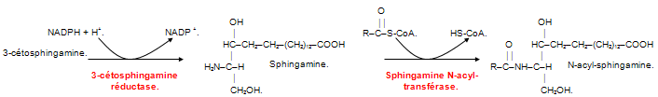
Les acides gras sont souvent des acides gras à longue chaîne (>20C) :
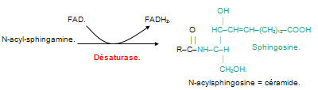
• Acide lignocérique C24.
• Acide cérébronique : Dérivé 2-OH du C24.
• Acide nervonique : C24-1, 15.
2) Synthèse de la sphingomyéline :
C’est un constituant majeur dans gaines de myélines.
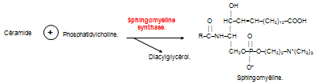
Synthèse de la sphingosine 1-phosphate.
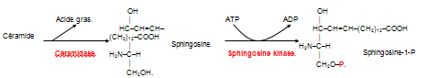
3) Synthèse des cérébrosides :
Sphingomyéline synthase.
Sphingosine.
Sphingamine.
céramide
Sphingomyélinase.
Sphingosine-1-P.
Céramidase.
Céramide
Synthase.
Sphingosine-1-P
Phosphatase.
Sphingosine
Kinase.
Sphingomyéline.

• Céramide + UDP-gal → 1-β-Dgalactocéramide + UDP
= galactocérébroside (constituant courant des lipides du cerveau).
• Céramide + UDP-gluc → 1-β-Dglucocéramide + UDP
= glucocérébroside.

Plutôt dans les autres organes.

Galactocérébrosides : Glucocérébroside :
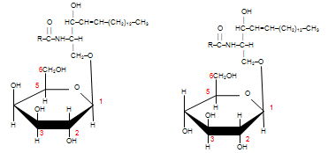
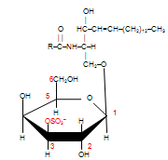
4) Synthèse des sulfatides :
= galactocérébrosides-3-sulfates.

Ce sont des constituants des membranes du système nerveux central et des reins.

5) Synthèse des globosides et des gangliosides :
∗ la synthèse se fait par transferts successifs sur le céramide :
• d’oses (glucose, galactose, fucose).
• D’oses aminés = osamines (N-acétyl-glucosamine et N-acétyl-galactosamine).
• Acide sialique.
∗ Les oses doivent être sous forme activée.
∗ La réaction est catalysée par des glycosyl-transférase spécifique de l’ose transféré.
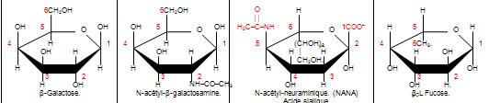

Le fucose est un hexose de série L, désoxygéné en C6.

Synthèse des globosides : = céramide oligosaccharidique neutres
Glc β-(1→1’)céramide.
Gal β-(1→4) Glc β-(1→1’)céramide.
Lactosyl-céramide.
UDP-Gal.
UDP.
UDP-Gal.
UDP.
Gal α-(1→4) Gal β-(1→4) Glc β-(1→1’)céramide.
UDP-Gal-Nac.
UDP.
Gal-Nac β-(1→3) Gal α-(1→4) Gal β-(1→4) Glc β-(1→1’)céramide.
Globoside.

Groupes sanguins ABO.
• C’est un système d’antigènes érythrocytaires contrôlé par un locus génétique avec 3 allèles : A, B et O.
A et B sont codominants, alors que O est récessif. On peut donc obtenir 4 phénotypes : A, B, AB et O.

• La substance ABO est un oligosaccharides qui est présent dans la plupart des cellules de l’organisme et dans certaines sécrétions.
Les chaînes oligosaccharidiques sont portées par des glycosphingolipides (globosides) des érythrocytes et d’autres membranes cellulaires et des glycoprotéines (dans les sécrétions).

La substance H :
R est une chaîne oligosaccharidiques liée à un céramide ou une protéine.
Gal β-(1→4) Glc Nac–R.
↑ α (1→2).
fucose.
⇒ c’est le groupe O.
Le transfert du fucose sur le galactose est effectué par une fucosyl-transférase.
Gal Nac α-(1→3) Gal β-(1→4) Glc Nac–R.
↑ α (1→2).
fucose.
⇒ groupe A.
La N-acétyl galactosamine transfère spécifiquement le N-acétyl-galactosamine (Gal Nac) sur l’extrémité de la substance H.
Gal α-(1→3) Gal β-(1→4) Glc Nac–R.
↑ α (1→2).
Fucose.

⇒ groupe B.
La galactoside transférase transfère spécifiquement un galactose à l’extrémité de la substance H (elle diffère de 4 acides aminés de l’enzyme précédente).

Groupe. | Anticorps.
A. | B.
B. | A.
AB. | Aucun.
O. | Les 2.
Synthèse des gangliosides :
• Céramides oligosaccharidiques acides (NANA).
• Il existe au moins 60 gangliosides différents.
• Nomenclature :
∗ 2 lettres + 1 chiffre.
∗ G : gangliosides.
∗ 2ème lettre : M, D, T ou Q lorsqu’il existe 1, 2, 3 ou 4 acides sialiques.
∗ Chiffre : 3, 2 ou 1 selon qu’il y a 2, 3 ou 4 oses dans la chaîne à l’exception des acides sialiques.
Gal β-(1→4) Glc β-(1→1’)céramide.
= lactosylcéramide.
CMP-NANA.
CMP.
Gal β-(1→4) Glc β-(1→1’)céramide.
↑ α 3→2
NANA. Ganglioside M3.
UDP.
UDP-Gal-Nac.
Gal Nac β (1→4) Gal β-(1→4) Glc β-(1→1’)céramide.
↑ α 3→2
NANA. = GM2
UDP-Gal.
UDP.
Gal β (1→3) Gal Nac β (1→4) Gal β-(1→4) Glc β-(1→1’)céramide.
↑ α 3→2
NANA. GM1

Dégradation des sphingolipides et maladies de stockage :
Le catabolisme des sphingolipides est lysosomial. On connaît des déficiences enzymatiques de chaque étape du catabolisme des sphingolipides liées le plus souvent à des mutations.
→ Accumulation du sphingolipide non-dégradé dans les lysosomes.
→ Gonflement tissulaire puis dégradation (SNC particulièrement sensible).

Maladie de Nieman-Pick A et B :
• Déficit en sphingomyélinase acide provoquant atteinte neurologique et hépatosphénomégalie. L’age de début est variable.
• Diagnostic : on fait une mesure de l’activité de la sphingomyélinase acide sur des leucocytes ou des fibroblastes cutanés. Il est possible de faire un diagnostic anténatal en cas d’antécédents.

Maladie de Tay-Sachs :
• Déficit en N-acétylhexosaminidase A : accumulation de gangliosides M2. Les concentrations les plus élevées sont rencontrées dans le système nerveux où ils représentent 6% des lipides.
• L’âge de début et variable. Il apparaît un retard mental, une cécité et le décès survient vers 5 ans (poly Chauffert). Il est également possible d’effectuer un diagnostic anténatal.

Maladie de Gaucher :
Je tiens tout d’abord à préciser que cette maladie n’est pas la maladie DU gaucher mais DE Gaucher, un pauv’ monsieur qui a eu la super mauvaise idée de donner son nom à la maladie, et moi-même en tant que gaucher, JE VOUS EMMERDE…
• Déficit en glucocérébrosidase ⇒ accumulation dans les cellules du système réticulo-endothélial de glucocérébrosides qui provient surtout de la membrane des globules rouges.
• L’âge de début est très variable et les atteintes sont osseuses, hématologiques et neurologiques. Le diagnostic est également effectué sur des leucocytes ou fibroblastes cutanés (toujours diagnostic anténatal possible).
• Il existe un traitement pour cette maladie qui consiste en une perfusion de glucocérébrosidase… fallait y penser !

Leucodystrophie métachromatique :
• Déficit en arylsulfatase A : Accumulation de sulfatides dans le système nerveux ce qui provoque de graves atteintes neurologiques.
• L’âge de début est variable. Le diagnostic se fait sur des fibroblastes cutanés (diagnostic anténatal possible).

Biochimie - Lipides.
Les lipides complexes.
1) Les sphingolipides :
La structure des sphingolipides dérive de celle des céramides. La fonction alcool primaire peut être estérifiée par un acide phosphorique : sphingophospholipides.
Par exemple : la sphingomyéline.

Ils peuvent être associés à un ou plusieurs groupements pour donner : les cérébrosides, les sulfatides et les gangliosides.
2) Les phospholipides :
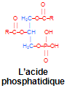
les phospholipides dérivent de l’acide phosphatidique (diacylglycérol + acide phosphorique sur l’alcool 3).
L’acide phosphorique est estérifié une deuxième fois par un autre alcool (glycérol, inositol, amino-alcool).
Ce sont les constituants indispensables des membranes biologiques (les bicouches !!!).

Les lipides simples.
1) Les glycérides :
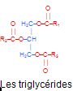
Les triglycérides sont des esters d’acides gras et de glycérol. Les trois fonctions alcools du glycérol sont estérifiées par des acides gras. Les trois acides gras sont très souvent différents.
Ils constituent la forme majeure de stockage de l’énergie sous forme de graisse, chez l’homme, au sein des cellules spécialisées : les adipocytes.
O
⎪⎪
O H₂C–O–C–R₁
⎪⎪ ⎪
R₂–C–O–CH
⎪
H₂C–OH
Les diacylglycérides
Les diacylglycérides jouent un rôle important comme intermédiaire dans différentes voies métaboliques. Les fonctions alcools 1 et 2 du glycérol sont estérifiées.
Ils interviennent également comme molécules informationnelles dans la transmission du signal au sain de la cellule. Néanmoins ils sont relativement peu nombreux.
2) les cérides :
Par exemple, un acide gras en C16 qui estérifie un alcool gras en C16, forme le palmitate de cétyle.
Les cérides ou cires sont constitués d’acides gras estérifiant des alcools gras à longues chaînes carbonées (ici un palmitate et un alcool cétylique).
Les cires sont très répandues dans le règne animal ou végétal ; cire d’abeille, sébum des animaux, parois des cellules bactériennes ou des cellules végétales.
CH–OH
⎪
R–C–NH–CH
⎪⎪ ⎪
O HO–CH₂
Les céramides :

Les céramides sont composés d’un acide gras à longue chaîne (le plus souvent la sphingosine) et d’acides gras reliés par une liaison amide.
Ce sont essentiellement des intermédiaires dans le métabolisme des sphingolipides.

